Zespół HiBrands dla MK Cafe
Agencja przygotowała redesign linii opakowań kaw MK Cafe.

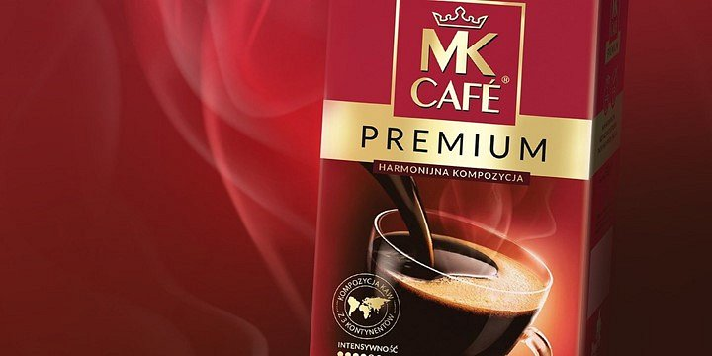
Projektanci HiBrands odpowiedzialni byli za przygotowanie redesignu linii opakowań kaw MK Cafe w kategorii kaw mielonych, ziarnistych i instant.
„Naszym głównym zadaniem było zbudowanie na półce jednolitego, wyróżniającego się bloku dla portfolio marki, przy jednoczesnym zapewnieniu czytelnego rozróżnienia dostępnych kategorii i wariantów produktów” - mówi Paweł Frej, General Creative Director w HiBrands.

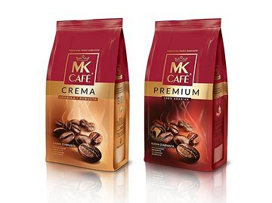
Autorzy opakowań położyli nacisk na branding marki, mocne kolory oraz cechy wyróżniające produkty, takie jak esencjonalność, aromat i smak.

